Команда IKR-___
Первая попытка
Общие баллы 1 этапа
Ситуация | Баллы | Штраф
Робот взял кубик с заданной игровой зоны | 30
Кубик взят с другой игровой зоны |  | -20
Кубик (посылка) находится в зоне соответствующего цвета. | 50
Капитан команды переместил кубик руками внутри зоны соответствующего цвета |  | -25
Станки 1 этапа  Ситуация | Баллы | Штраф
I Станок | 50
Менее 5 поступательных движений |  | -5
 |  | -5
 |  | -5
 |  | -5
 |  | -5
Более 5 поступательных движений |  | -10
Цвет рабочей части механизма касающегося кубика совпадает с цветом кубика | 30
II Станок | 50
Не совершает поступательное движение |  | -5
Рабочая часть вращается менее  3 секунд |  | -5
Рабочая часть не коснулась заготовки |  | -10
III Станок | 50
Заготовка вращается менее 2 оборотов |  | -5
Заготовка вращается менее 5секунд |  | -5

СУММА БАЛЛОВ ЗА ПРОХОЖДЕНИЕ ЭТАПА
СУММА ШТРАФОВ ЭТАПА
ВРЕМЯ ПРОХОЖДЕНИЯ ЭТАПА
,

Итоговый балл

Вторая попытка
Общие баллы 1 этапа
Ситуация | Баллы | Штраф
Робот взял правильную заготовку | 30
Заготовка взята с зоны другого цвета |  | -20
Кубик (готовый продукт) находится в соответствующей зоне | 50
Капитан команды переместил кубик руками внутри зоны соответствующего цвета |  | -25
Станки 1 этапа  Ситуация | Баллы | Штраф
I Станок | 30
Менее 5 поступательных движений |  | -5
 |  | -5
 |  | -5
 |  | -5
 |  | -5
II Станок | 50
Не совершает поступательное движение |  | -5
Рабочая часть вращается менее  3 секунд |  | -5
Рабочая часть не коснулась заготовки |  | -10
III Станок | 50
Заготовка вращается менее 2 оборотов |  | -5
Заготовка вращается менее 5секунд |  | -5

СУММА БАЛЛОВ ЗА ПРОХОЖДЕНИЕ ЭТАПА
СУММА ШТРАФОВ ЭТАПА
ВРЕМЯ ПРОХОЖДЕНИЯ ЭТАПА
,

Итоговый балл

Судья___________________ |  | Судья___________________
Представитель  команды ________________ |  | Представитель  команды _______________
Команда IKR-___
Баллы за прохождение 2 этапа
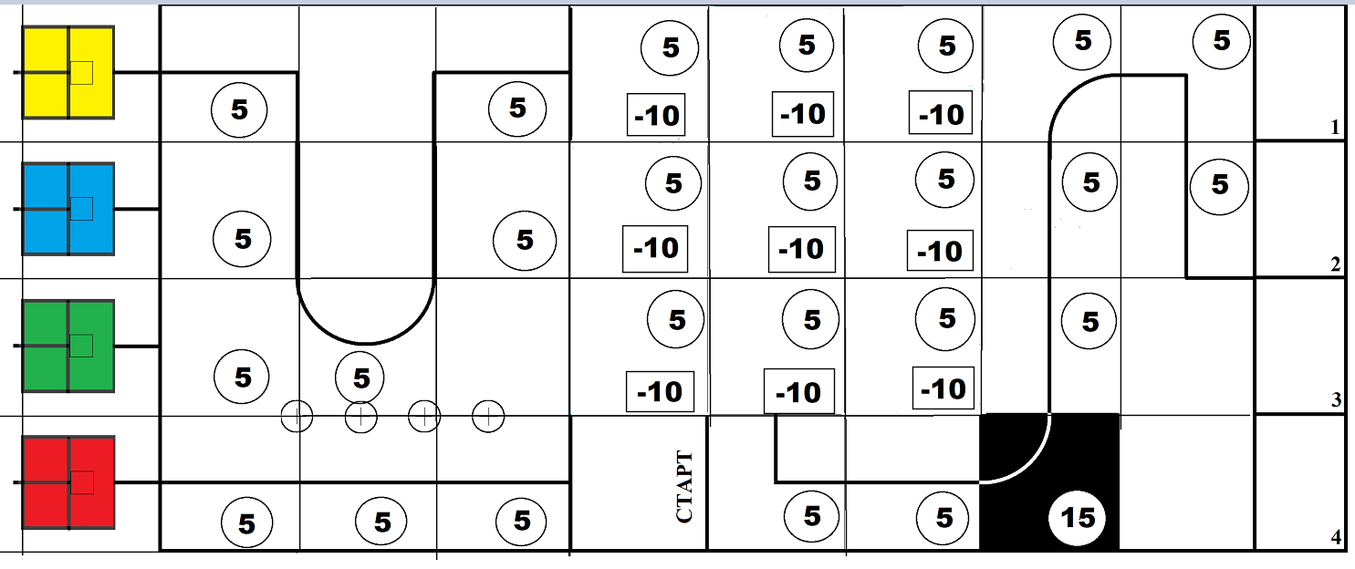 | Произошел неблагоприятный случай: Участник сказал «СТОП». Попытка завершается, в протоколе фиксируется время прохождения
 | Робот приехал на заданный склад | 10
 | Робот переместил кубик | 25
 | Робот приехал на другой склад | - 10
 | За каждую выгруженную посылку в заданном доме | 5
 | Выгрузка посылок в не заданном доме | -10

СУММА БАЛЛОВ ЗА ПРОХОЖДЕНИЕ ЭТАПА |  |  |  |  |  |  | СУММА ШТРАФОВ ЭТАПА |  |  |  |  |  |  | Итоговый балл |  |  |  |  |  |  | ВРЕМЯ ПРОХОЖДЕНИЯ ЭТАПА
 |  |  |  |  |  |  |  |  |  |  |  |  |  |  |  |  |  |  |  |  |  |  |  |  | ,

 | Судья___________________ | Представитель  команды ________________
Баллы за прохождение 2 этапа
 |  |  | Произошел неблагоприятный случай: Участник сказал «СТОП». Попытка завершается, в протоколе фиксируется время прохождения 120 секунд
 |  |  | Робот приехал на заданный склад | 10
 |  |  | Робот переместил кубик | 25
 |  |  | Робот приехал на другой склад | - 10
 |  |  | За каждую выгруженную посылку в заданном доме | 5
 |  |  | Выгрузка посылок в не заданном доме | -10

СУММА БАЛЛОВ ЗА ПРОХОЖДЕНИЕ ЭТАПА |  |  |  |  |  |  | СУММА ШТРАФОВ ЭТАПА |  |  |  |  |  |  |  | Итоговый балл |  |  |  |  |  |  | ВРЕМЯ ПРОХОЖДЕНИЯ ЭТАПА
 |  |  |  |  |  |  |  |  |  |  |  |  |  |  |  |  |  |  |  |  |  |  |  |  |  | ,
Судья___________________ |  |  |  |  |  |  |  |  |  |  |  |  |  | Представитель  команды ________________

